ПАМЯТКА
ДЛЯ ВЛАДЕЛЬЦЕВ ДОМАШНИХ ЖИВОТНЫХ

Предельное количество домашних животных в квартире определяется исходя из возможности владельца обеспечивать животным условия, соответствующие ветеринарным нормам и правилам, а также с учетом соблюдения санитарно-эпидемиологических правил и нормативов.
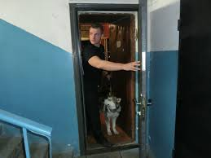
Соблюдайте права и законные интересы лиц, проживающих в многоквартирном доме, в помещениях которого содержатся домашние животные.

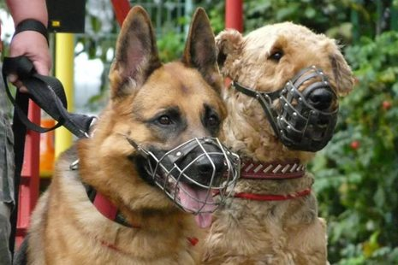
Выгул домашних животных осуществляйте при условии обязательного обеспечения безопасности граждан, животных, сохранности имущества физических лиц и юридических лиц.
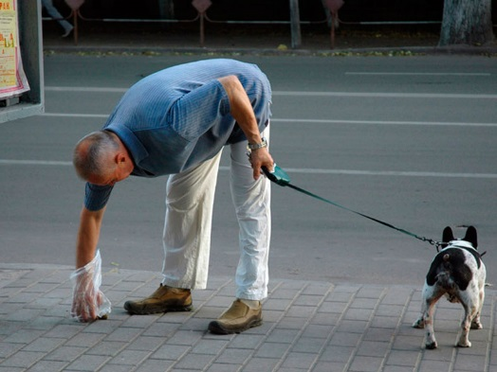

Обращение с биологическими отходами осуществляйте в соответствии с законодательством Российской Федерации.

Министерство сельского хозяйства и потребительского рынка Республики Коми
призывает владельцев домашних животных
ответственно подойти к их содержанию и выгулу!

